

МУНИЦИПАЛЬНОЕ ОБРАЗОВАНИЕ
ГОРОДСКОЙ ОКРУГ СУРГУТ
ХАНТЫ-МАНСИЙСКОГО АВТОНОМНОГО ОКРУГА – ЮГРЫ

АДМИНИСТРАЦИЯ ГОРОДА

ПОСТАНОВЛЕНИЕ

« | 30 | » | 09 | 20 | 26 |  | № | 10069

Об утверждении внесения
изменений в проект межевания
территории микрорайона 27А
в городе Сургуте

В соответствии со статьями 43, 45, 46 Градостроительного кодекса Российской Федерации, постановлением Правительства Российской Федерации от 02.02.2024 № 112 «Об утверждении Правил подготовки документации
по планировке территории, подготовка которой осуществляется на основании решений уполномоченных федеральных органов исполнительной власти, исполнительных органов субъектов Российской Федерации и органов местного самоуправления, принятия решения об утверждении документации по плани-
ровке территории, внесения изменений в такую документацию, отмены такой документации или ее отдельных частей, признания отдельных частей такой документации не подлежащими применению, а также подготовки и утверждения проекта планировки территории в отношении территорий исторических поселений федерального и регионального значения», Уставом муниципального образования городской округ Сургут Ханты-Мансийского автономного округа – Югры, постановлениями Администрации города от 24.11.2022 № 9211
«Об утверждении административного регламента предоставления муници-пальной услуги «Подготовка и утверждение документации по планировке территории», от 21.07.2026 № 7737 «О принятии решения по внесению изменений в проект межевания территории микрорайона 27А в городе Сургуте», распоряжениями Администрации города от 30.12.2005 № 3686 «Об утверждении Регламента Администрации города», от 23.12.2024 № 8525 «О распределении отдельных полномочий Главы города между высшими должностными лицами Администрации города», учитывая заявление общества с ограниченной ответственностью специализированный застройщик «Артстрой» от 03.09.2026:
1. Утвердить внесение изменений в проект межевания территории микро-
района 27А города Сургута, утвержденный постановлением Администрации города от 18.07.2006 № 1612 «Об утверждении проекта планировки «Застройка микрорайона 27 «А» г. Сургут» (с изменениями от 01.07.2015 № 4516, 10.08.2017 № 7076, 03.04.2018 № 2158), в части земельных участков с кадастровыми номерами 86:10:0101207:1567, 86:10:0101207:78, 86:10:0101207:77.
2. Комитету информационной политики обнародовать (разместить) настоящее постановление на официальном портале Администрации города: www.admsurgut.ru.
3. Муниципальному казенному учреждению «Наш город» обнародовать (разместить) настоящее постановление в сетевом издании «Официальные документы города Сургута»: docsurgut.ru.
4. Настоящее постановление вступает в силу с даты подписания.
5. Контроль за выполнением постановления оставляю за собой.

Заместитель Главы города –
директор департамента О.В. Виер

Приложение
к постановлению
Администрации города
от ____________ № ______

Внесение изменений
в проект межевания территории микрорайона 27А в городе Сургуте. Чертеж проекта межевания

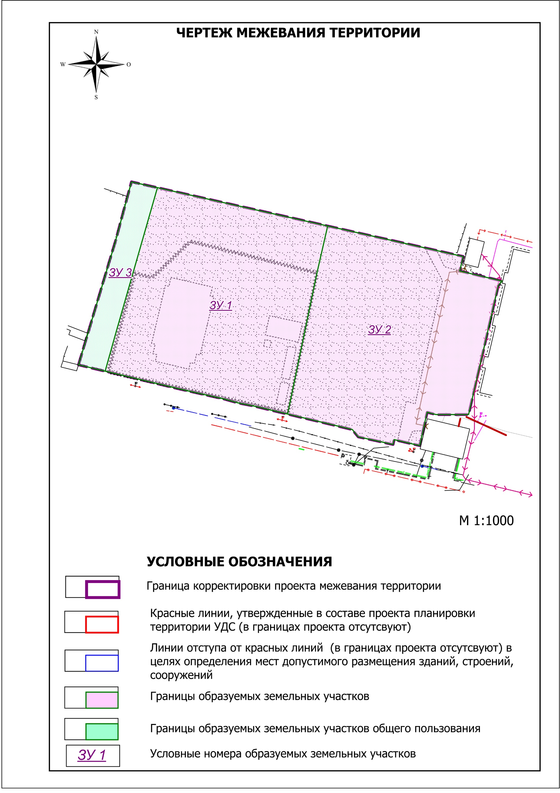

Перечень и сведения
о площади образуемых земельных участков, в том числе возможные способы их образования

Образуемые земельные участки
№ п/п | условный номер образуемого земельного участка, кадастровый номер изменяемого, сохраняемого участка | площадь, м² |  |  | адрес участка | кадастровый номер исходного земельного участка  (при наличии) | фактическое использование | вид разрешенного использования  по проекту межевания | возможные  способы образования | примечание
№ п/п |  | существу-ющая | расчетная | проектная
1 | ЗУ 1 | 4 272 | - | 4 880 | Ханты-Мансийский автономный округ – Югра, город Сургут, улица Нагорная,  дом 32 | 86:10:0101207:1567 | жилая застройка | многоэтажная  жилая застройка (высотная застройка) (код 2.6) | перераспределение земельного участка  с кадастровым номером 86:10:0101207:1567  и земель, государственная или муниципальная собственность на которые не разграничена | категория земель – земли населенных пунктов
2 | ЗУ 2 | 1 500 | - | 4 600 | Ханты-Мансийский автономный округ – Югра, город Сургут, улица Нагорная | 86:10:0101207:78 | для индивидуального жилищного строительства и личного подсобного хозяйства | хранение  автотранспорта  (код 2.7.1) | перераспределение земельных участков  с кадастровыми номерами 86:10:0101207:78, 86:10:0101207:77 и земель, государственная или муниципальная собственность на которые не разграничена | категория земель – земли населенных пунктов
2 | ЗУ 2 | 1 966 | - | 4 600 | Ханты-Мансийский автономный округ – Югра, город Сургут, улица Нагорная | 86:10:0101207:77 | для индивидуального жилищного строительства и личного подсобного хозяйства | хранение  автотранспорта  (код 2.7.1) |  | категория земель – земли населенных пунктов

Перечень и сведения
о площади образуемых земельных участков, которые будут отнесены к территориям общего пользования или имуществу общего пользования,
в том числе в отношении которых предполагаются резервирование и (или) изъятие для государственных или муниципальных нужд

Образуемые земельные участки
№ п/п | условный номер образуемого земельного участка, кадастровый номер изменяемого, сохраняемого участка | площадь, м² |  |  | адрес участка | кадастровый номер исходного  земельного участка  (при наличии) | фактическое использование | вид разрешенного использования  по проекту  межевания | возможные  способы образования | примечание
№ п/п |  | существу-ющая | расчетная | проектная
3 | ЗУ 3 | - | - | 708 | Ханты-Мансийский автономный округ – Югра, город Сургут,  улица Нагорная | - | - | земельные участки (территории) общего пользования (код 12.0) | образование земельных участков  из земель или земельных участков, находящихся в государственной  или муниципальной собственности | категория земель – земли населенных пунктов; земельные участки будут  отнесены к территориям  общего пользования  или имуществу общего пользования

Перечень координат
характерных точек границ территории элемента планировочной
структуры в системе координат, используемой для ведения
Единого государственного реестра недвижимости
Номер точки | Координаты, м
Номер точки | X | Y
1 | 981094,48 | 3575367,52
2 | 981132,79 | 3575378,99
3 | 981140,35 | 3575381,25
4 | 981152,66 | 3575384,57
5 | 981163,15 | 3575387,4
6 | 981154,77 | 3575424,65
7 | 981135,12 | 3575512,1
8 | 981129,7 | 3575510,82
9 | 981127,29 | 3575520,96
10 | 981125,91 | 3575526,74
11 | 981124,17 | 3575525,28
12 | 981075,83 | 3575514,15
13 | 981075,82 | 3575513,83
14 | 981075,77 | 3575501,95
15 | 981076,62 | 3575498,55
16 | 981075,19 | 3575498,22
17 | 981064,15 | 3575495,78
18 | 981064,82 | 3575492,91
19 | 981066,41 | 3575486,14
20 | 981064,58 | 3575485,73
21 | 981066,04 | 3575479,21
22 | 981067,44 | 3575472,67
23 | 981070,19 | 3575470,41
24 | 981078,99 | 3575433,55
25 | 981080,15 | 3575427,53
26 | 981081,69 | 3575422,06
27 | 981085,15 | 3575406,53
1 | 981094,48 | 3575367,52

